**道路运输安全智能管理平台**

**用户操作手册**

2020年01月01日

**目 录**

1.引言 1

1.1文档内容 1

1.2目标读者 1

2.系统综述 1

2.1核心功能 1

2.2运行环境 2

3.操作说明 2

3.1系统登录 2

3.2企业监管 3

3.3车辆分布 4

3.4安全监管 6

3.5实时警情 7

3.6违章统计 8

3.6.1基本查询 9

3.6.2报表跳转 9

3.6.3数据导出 10

3.7统计分析 10

3.7.1车辆安装数 11

3.7.2车辆在线率 11

3.7.3实时车辆违章统计 12

3.7.4车辆报警督办统计 12

3.7.5违章处理统计 13

3.7.6危险驾驶行为报警 13

3.8基本信息 14

3.8.1车辆管理 14

3.8.2运输企业管理 15

3.8.3用户管理 15

3.9平台监管 16

3.10修改密码 17

3.11注销登录 18

# 1.引言

## 1.1文档内容

本文档主要面向平台系统管理员、道路运输管理机构用户，提供平台的基本操作、统计分析、注意事项等使用说明。

## 1.2目标读者

系统管理员：系统维护操作，解决日常维护管理中的问题。

最终用户：了解系统功能的使用流程和操作方式。

# 2.系统综述

## 2.1核心功能

* **道路运输企业监管**

平台具备对管辖道路运输企业的动态监控工作的监管功能，主要包括对道路运输企业监控平台的在线情况的监管，对道路运输企业处理违法违章行为的情况监管等功能。

* **接入平台监管**

平台具备对接入市级监管平台的已备案平台的监管功能，主要包括接入平台的通断情况、数据传输量、数据传输质量等功能。

* **车辆安全监管**

平台具备对车辆、车动态运行的监管和监控功能，主要包括车辆违章情况分布辆在线情况分布、车辆卫星定位监控功能、车辆视频监控功能、报警督办等。

## 2.2运行环境

* **硬件配置最低要求**
* CPU：1 GHz Pentium 4 处理器
* 内存：512MB
* 显示器：分辨率不低于1024*768
* **操作系统**
* Microsoft 7 /8/10 操作系统
* **网络环境**
* 下行带宽不低于2Mbps的网络环境
* **浏览器要求**
* 为了获得更快速、更美观的展示效果，请安装并使用谷歌浏览器

# 3.操作说明

## 3.1系统初始配置

1. 网络配置

购买的镜像需要放置在同一安全组内，安全组需对外开放30000-30090,9911-9920,8000-8006,8888

1. 程序启动

本镜像如需要成功正常使用，需要服务商提供定制化配置。

定制化配置后，后端启动命令：

docker run -d --restart=always -p 30080:8080 --e SERVER_PORT=test -e SERVER_PORT=8080 -e SPRING_CLOUD_NACOS_DISCOVERY_SERVER-ADDR=[运行nocas的镜像内网IP] --name gateway registry.cn-hangzhou.aliyuncs.com/registry-wkjp/gateway:20201016102625

docker run -d --restart=always --e SERVER_PORT=test -e SERVER_PORT=8080 -e SPRING_CLOUD_NACOS_DISCOVERY_SERVER-ADDR=[运行nocas的镜像内网IP] -e WK_USER_CENTER_ADDRESS=[gateway部署的内网IP]:30080 --name aqzl-infastructure registry.cn-hangzhou.aliyuncs.com/registry-wkjp/aqzl-infastructure:20201109171741

docker run -d --restart=always --e SERVER_PORT=test -e SERVER_PORT=8080 -e SPRING_CLOUD_NACOS_DISCOVERY_SERVER-ADDR=[运行nocas的镜像内网IP] -e WK_USER_CENTER_ADDRESS=[gateway部署的内网IP]:30080 --name data-center registry.cn-hangzhou.aliyuncs.com/registry-wkjp/data-center:20201109174129

docker run -d --restart=always --e SERVER_PORT=test -e SERVER_PORT=8080 -e SPRING_CLOUD_NACOS_DISCOVERY_SERVER-ADDR=[运行nocas的镜像内网IP] -e WK_USER_CENTER_ADDRESS=[gateway部署的内网IP]:30080 --name discovery-center registry.cn-hangzhou.aliyuncs.com/registry-wkjp/discovery-center:20201109172230

docker run -d --restart=always --e SERVER_PORT=test -e SERVER_PORT=8080 -e SPRING_CLOUD_NACOS_DISCOVERY_SERVER-ADDR=[运行nocas的镜像内网IP] -e WK_USER_CENTER_ADDRESS=[gateway部署的内网IP]:30080 --name governance-center registry.cn-hangzhou.aliyuncs.com/registry-wkjp/governance-center:20201109173604

docker run -d --restart=always --e SERVER_PORT=test -e SERVER_PORT=8080 -e SPRING_CLOUD_NACOS_DISCOVERY_SERVER-ADDR=[运行nocas的镜像内网IP] -e WK_USER_CENTER_ADDRESS=[gateway部署的内网IP]:30080 --name resource-center registry.cn-hangzhou.aliyuncs.com/registry-wkjp/resource-center:20201109173039

docker run -d --restart=always --e SERVER_PORT=test -e SERVER_PORT=8080 -e SPRING_CLOUD_NACOS_DISCOVERY_SERVER-ADDR=[运行nocas的镜像内网IP] -e WK_USER_CENTER_ADDRESS=[gateway部署的内网IP]:30080 --name user-center registry.cn-hangzhou.aliyuncs.com/registry-wkjp/user-center:20201109170838

docker run -d --restart=always --e SERVER_PORT=test -e SERVER_PORT=8080 -e SPRING_CLOUD_NACOS_DISCOVERY_SERVER-ADDR=[运行nocas的镜像内网IP] -e WK_USER_CENTER_ADDRESS=[gateway部署的内网IP]:30080 --name workflow-engine registry.cn-hangzhou.aliyuncs.com/registry-wkjp/workflow-engine:20201015193401

中间件及数据库启动命令：

docker run -d -e FASTDFS_IPADDR=[实际运行的内网IP] -p 8888:8888 -p 22122:22122 -p 23000:23000 -p 8011:80 --name fastdfs-server fastdfs-arm:6.06

docker run -d --restart=always -e PREFER_HOST_MODE=hostname -e MODE=standalone -p 8848:8848 nacos:v1

docker run -d --restart=always -m 12G -p 8086:8086 -p 8088:8088 -v /home/manzz/influxdb:/var/lib/influxdb -v /home/manzz/influxdb/influxdb.conf:/etc/influxdb/influxdb.conf:ro -e INFLUXDB_DB=location -e INFLUXDB_ADMIN_USER=admin -e INFLUXDB_ADMIN_PASSWORD=super.123.abc -e INFLUXDB_USER=telegraf -e INFLUXDB_USER_PASSWORD=123.abc -e INFLUXDB_GRAPHITE_ENABLED=true -e INFLUXDB_HTTP_AUTH_ENABLED=true --name influxdb-service influxdb-arm:1.8.2

前端启动命令：

docker run -d --restart=always -p 8000:80 -p 8001:81 --name aqzl-main-firm-frontend registry.cn-hangzhou.aliyuncs.com/registry-wkjp/aqzl-main-firm-frontend:20201016152331

docker run -d --restart=always -p 8002:80 --name aqzl-sub-data-frontend registry.cn-hangzhou.aliyuncs.com/registry-wkjp/aqzl-sub-data-frontend:20201016150602

docker run -d --restart=always -p 8005:80 --name aqzl-sub-event-frontend registry.cn-hangzhou.aliyuncs.com/registry-wkjp/aqzl-sub-event-frontend:20201021162627

docker run -d --restart=always -p 8004:80 --name aqzl-sub-object-frontend registry.cn-hangzhou.aliyuncs.com/registry-wkjp/aqzl-sub-object-frontend:20201016151811

docker run -d --restart=always -p 8003:80 --name usercenter registry.cn-hangzhou.aliyuncs.com/registry-wkjp/usercenter:20201020181207

1. 系统登录地址<http://ip:8001> (ip为kprz005的镜像所在ip)
2. 登录操作步骤：
   1. 打开浏览器，在浏览器地址栏输入系统登录地址；
   2. 在用户名输入框输入已成功分配给管理单位的管理员或业务员的账户名；
   3. 在密码输入框输入已成功分配给管理单位的管理员或业务员的密码；
   4. 点击登录按钮，成功验证身份后，系统会自动进入首页。

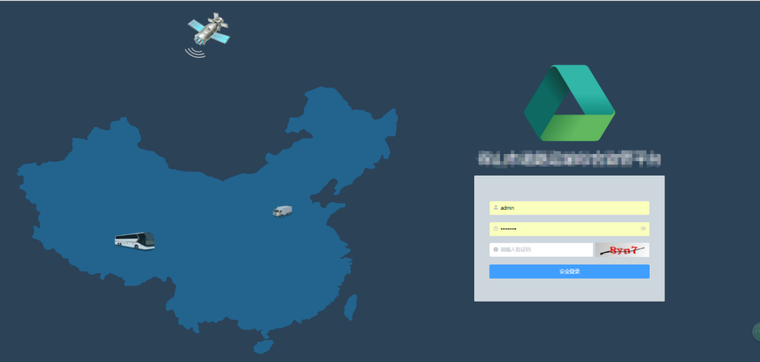

## 3.2企业监管

企业监管是指行业对管辖范围内的企业的监管，可以清晰看出企业数量以及各分类企业占比。

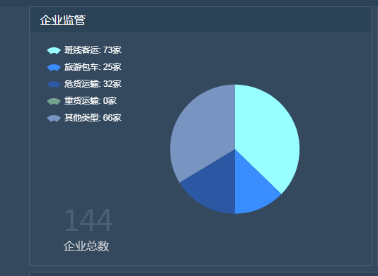

## 3.3车辆分布

查看车辆分布

车辆分布模块主要实时展示各类型的车辆的分布情况，包括车辆入网数、入网率概况。

1. 点击车辆分布模块任意区域，可进入车辆分布二级页面；

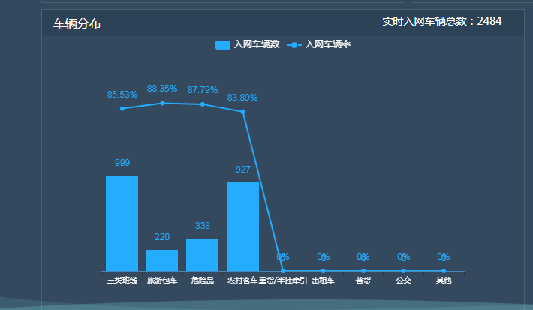

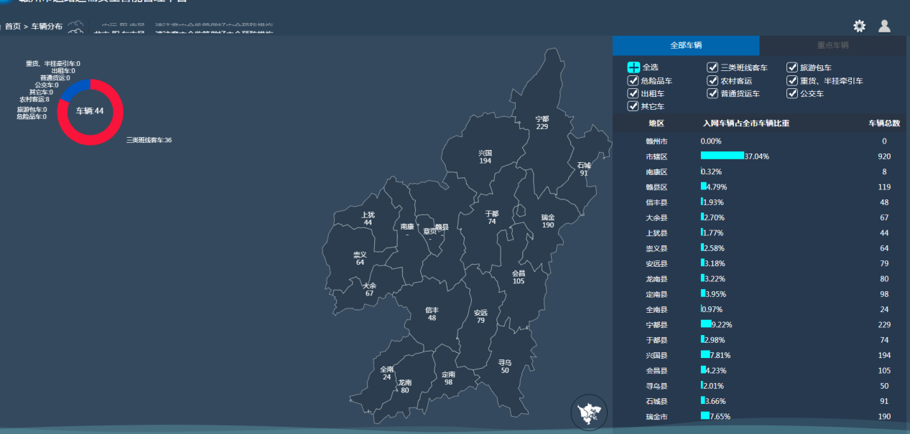

1. 点击地图任意一个行政区域，可实现地区的选择，右侧展示所选地区的下级行政区域车辆入网情况。
2. 点击地图区域右下角返回图标，可返回上一层级行政区域。
3. 勾选不同车辆类型，可实现对不同车辆类型的入网展示。

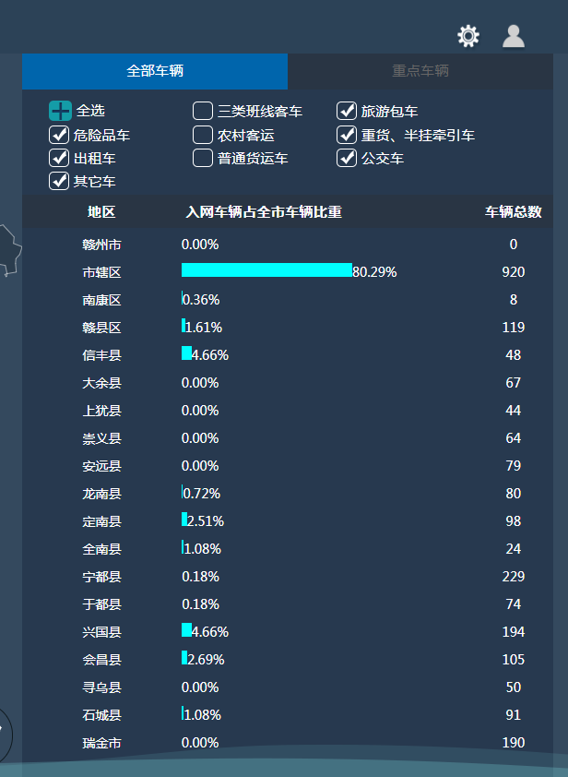

## 3.4车辆违章预览及在线离线车辆数

车辆违章预览以地图形式实时展示管辖区域的车辆违章严重程度分布，违章数量越多，对应地图区域颜色越红。

在线离线车辆数展示各个地区的实时车辆在线数。

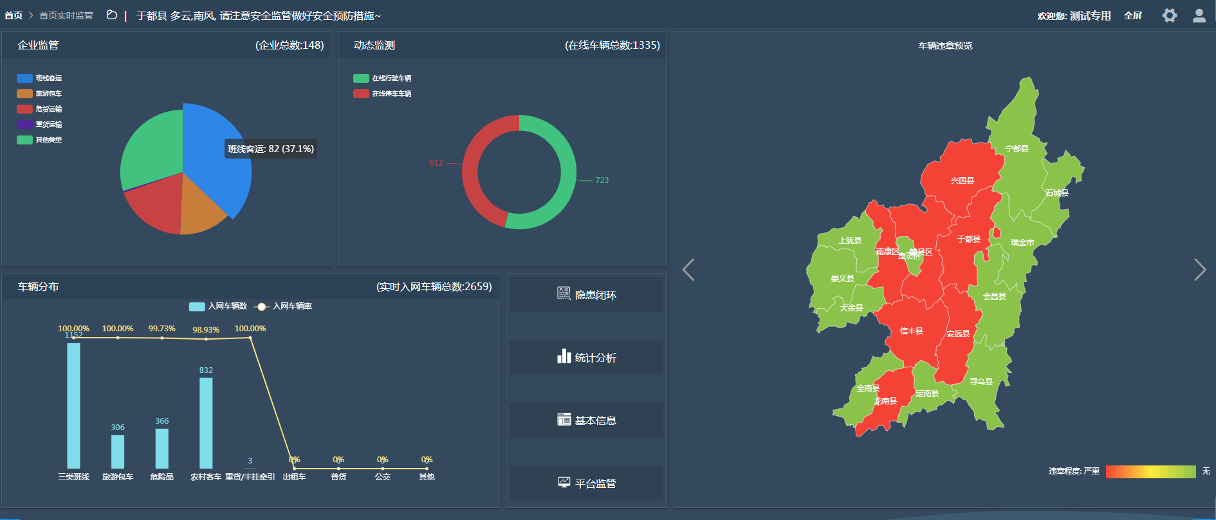

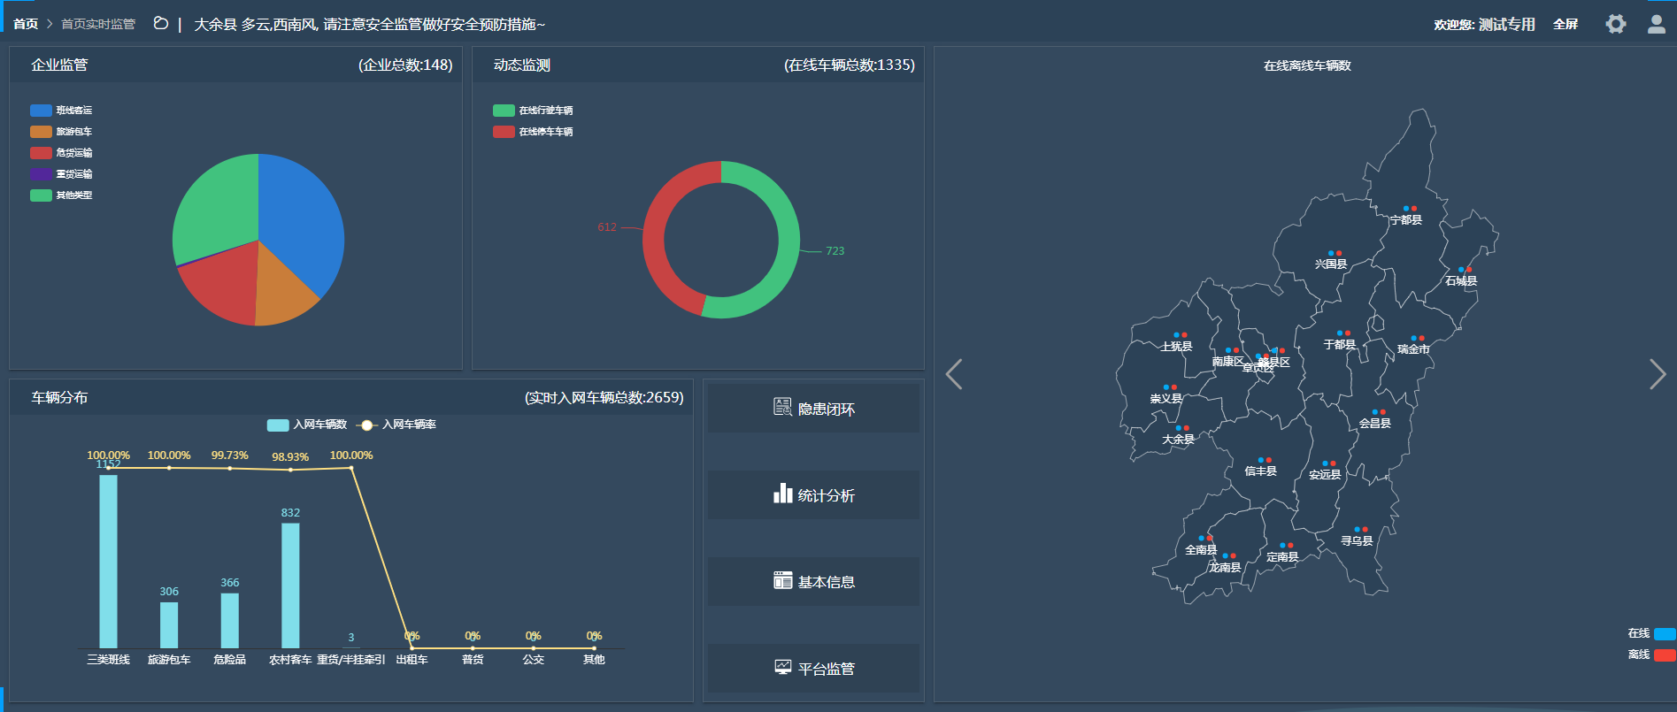

## 3.5动态监测

功能是用于上级运管机构督促下级运管机构或者企业及时处理违章行为，并将处理结果返回给市级监管平台。

1. 点击首页实时警情，可进入实时警情二级页面；
2. 实时警情模块分为地图区域和列表区域，违章类型分为超速、2-5点运行、疲劳驾驶，点击汉字标示可切换违章类型。
3. 地图区域展示100条收到处理报警处理结果的报警，点击地图中红色闪光圆点，可以展示车辆报警详情。
4. 列表区域分类展示报警类型及详细字段，双击列表中的某条违章，可以定位到地图中的具体位置。
5. 选中某条报警明细点击督办按钮，可实现对该条报警的下级督办，督办成功后记录在统计中，并且从页面上删除此条报警
6. 督办指令下发后，该条报警消息会从未督办转移到已督办，括号中数字代表报警条数。
7. 对于已督办的报警，系统会自动记录督办人及督办时间。可以从统计分析中查看。

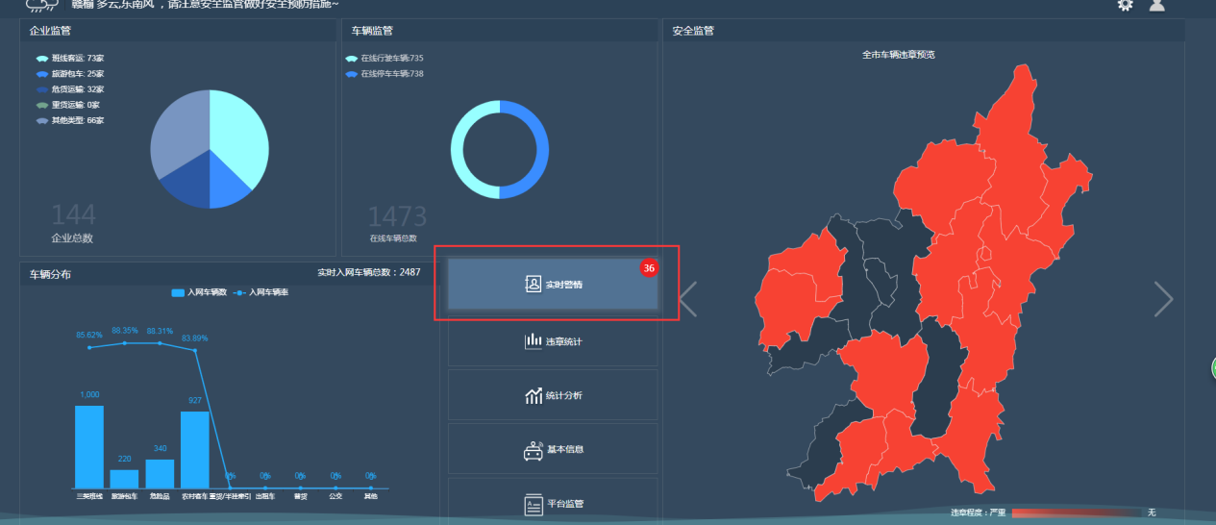

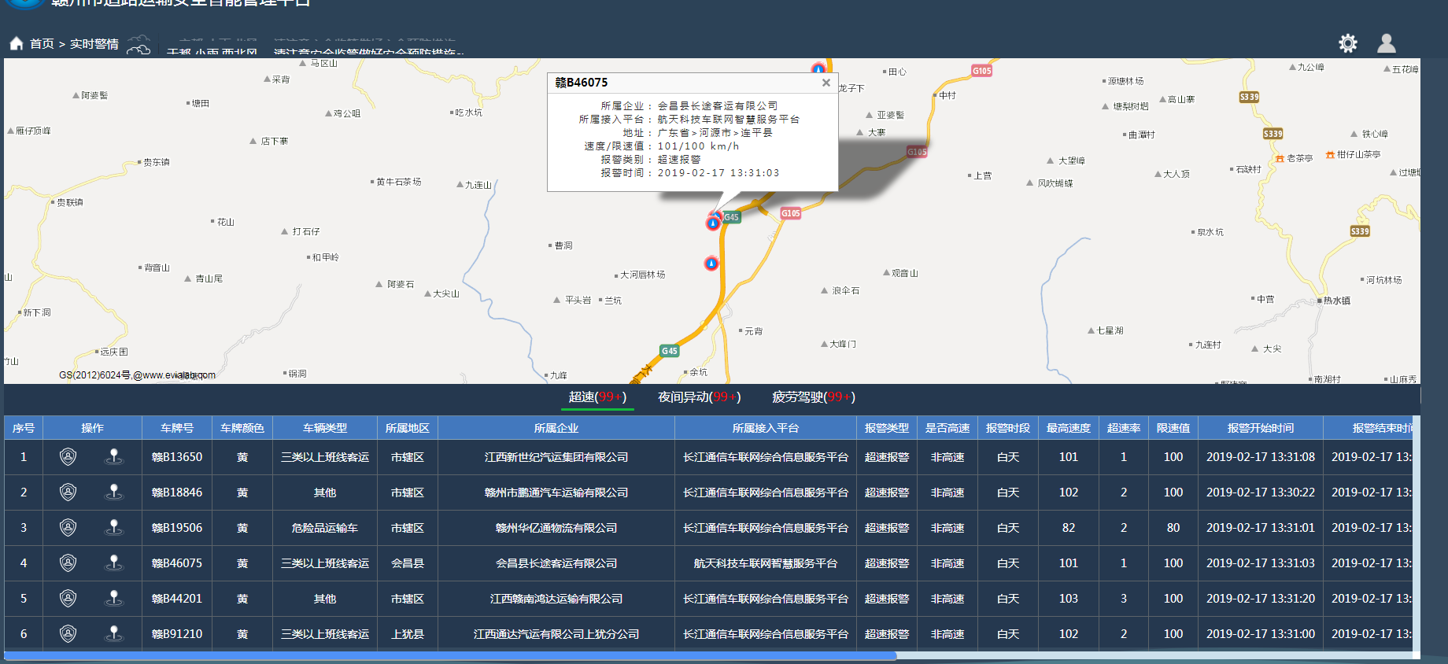

## 3.6违章统计

违章统计模块为各类违章行为的综合统计，其中违章行为包括超速、凌晨2-5点异动、屏蔽信号、疲劳驾驶。各项违章行为按地区、企业等分类汇总，汇总内容包括违章车辆数、违章次数、违章车辆比例等。

### 3.6.1基本查询

违章统计包含汇总表和明细表，汇总报表分为地区汇总、接入平台汇总、企业汇总、车辆汇总，明细报表分为超速、2-5点运行、屏蔽信号、疲劳驾驶明细。以查询违章通报报表为例，流程如下：

1. 点击首页“违章统计”，进入违章统计页面；
2. 选择地区汇总页面，地区中输入要查询的地区，选择查询日期、选择要查询的车辆类型，点击查询按钮。

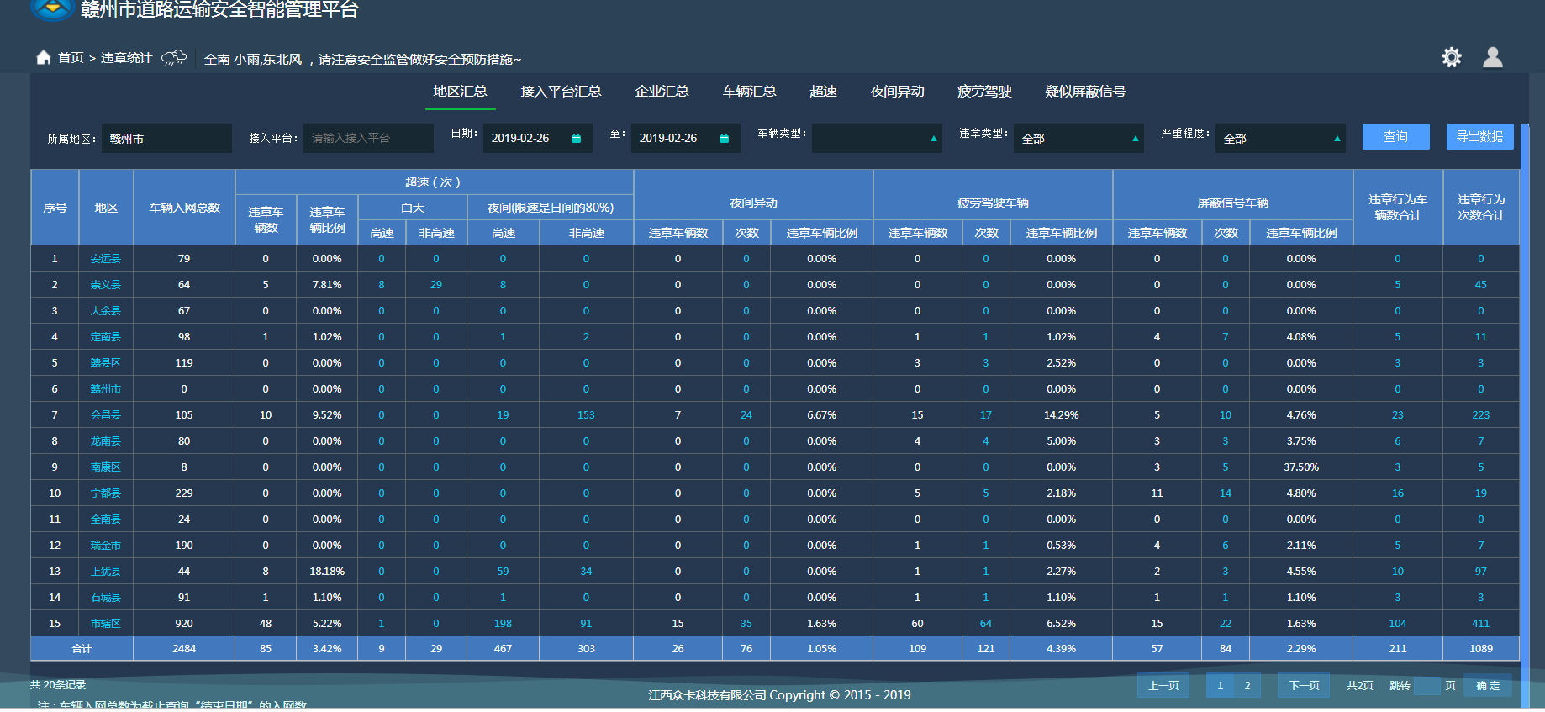

### 3.6.2报表跳转

报表除了提供丰富的查询条件，还支持不同维度报表之间快速跳转查询。比如，

1. 点击“地区汇总”查询结果中的安远县，可以快速跳转到“企业汇总”报表，展示结果为安远县的所有企业违章汇总情况；
2. 同理，点击“接入平台汇总”查询结果中的某个接入平台名称，可以跳转到“车辆汇总”页面，查询结果为该接入平台的车辆各类型违章汇总；
3. 点击“企业汇总”查询结果中的某个企业名称，可以跳转到“车辆汇总”页面，查询结果为该企业的车辆各类型违章汇总；
4. 点击各类汇总报表中的违章次数，也可以跳转到相应的违章明细。

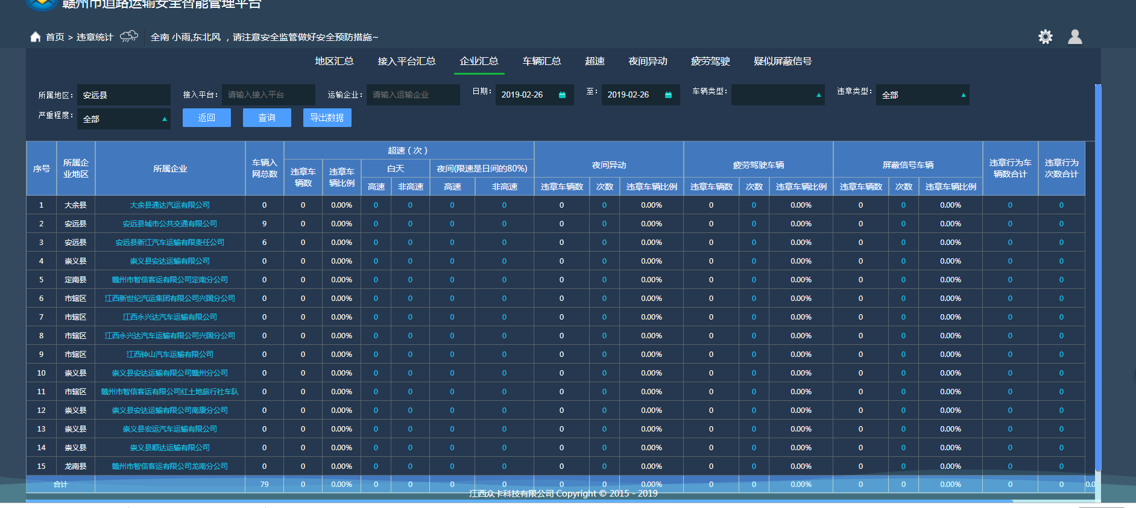

### 3.6.3数据导出

违章统计支持对查询结果的数据文件导出。在查询出违章后，点击导出数据按钮，可实现对报表内容的excel数据导出。导出报表包含表头等格式。

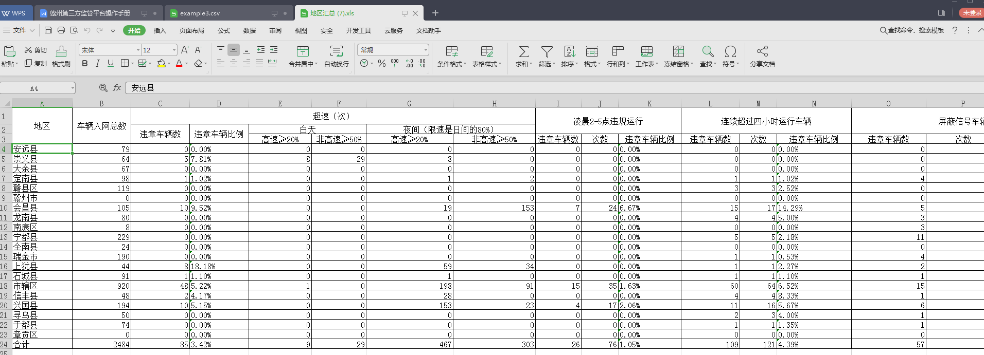

## 3.7统计分析

统计分析模块依据相关业务数据，实现数据的不同维度展示。统计分析含不同维度、不同指标的多条件组合查询，并提供报表数据导出功能。

按统计分析对象分类，分别是车辆、违章、企业、接入平台四大类。对车辆的统计分析指标有：车辆安装数、车辆在线率、车辆上线统计、车辆实时在线情况统计。对违章的统计指标有：实时车辆违章统计、车辆报警督办统计、违章处理统计、危险驾驶行为报警常用统计报表如下：

### 3.7.1车辆安装数

车辆安装数报表按照地区、企业等维度统计车辆入网安装情况，报表统计每一类车辆的应安装数和已安装数，反映各地区、各企业的车辆安装率。报表提供地区、企业、日期等多条件组合查询。

车辆安装数统计反映各企业、各地区的车辆卫星定位安装情况，且可以根据车辆安装明细查询未安装卫星定位装置的车辆，督促安装。

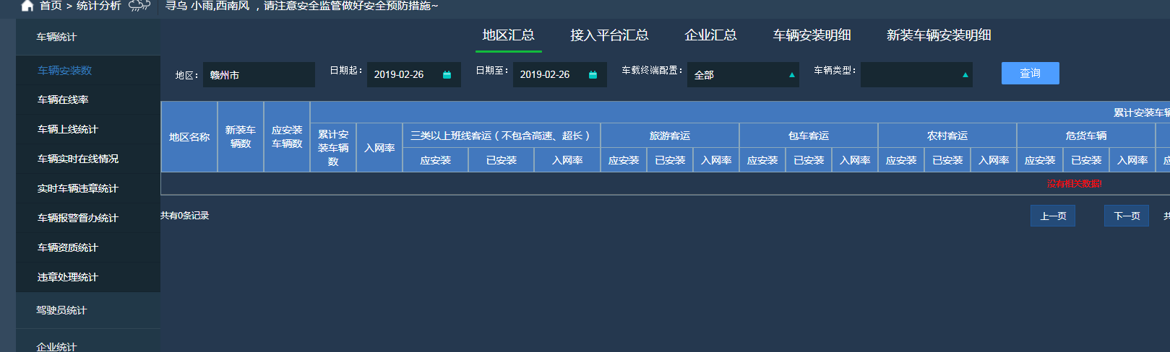

### 3.7.2车辆在线率

车辆在线率统计按照地区、企业等维度统计车辆入网安装情况，报表统计各地区、各企业的车辆在线，反映车辆在线率的变化趋势，并分析环比增长情况。报表提供地区、企业、日期等多条件组合查询

车辆在线率的统计可以杜绝车辆安装卫星定位装置后，驾驶员为了逃避监管，屏蔽传输信号的现象。

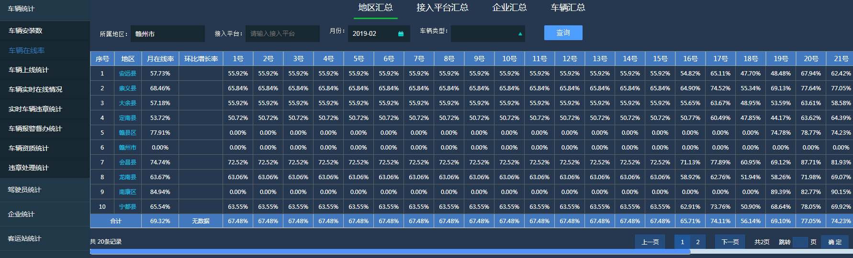

### 3.7.3实时车辆违章统计

记录当前时间所有车辆的违章情况，并支持导出。

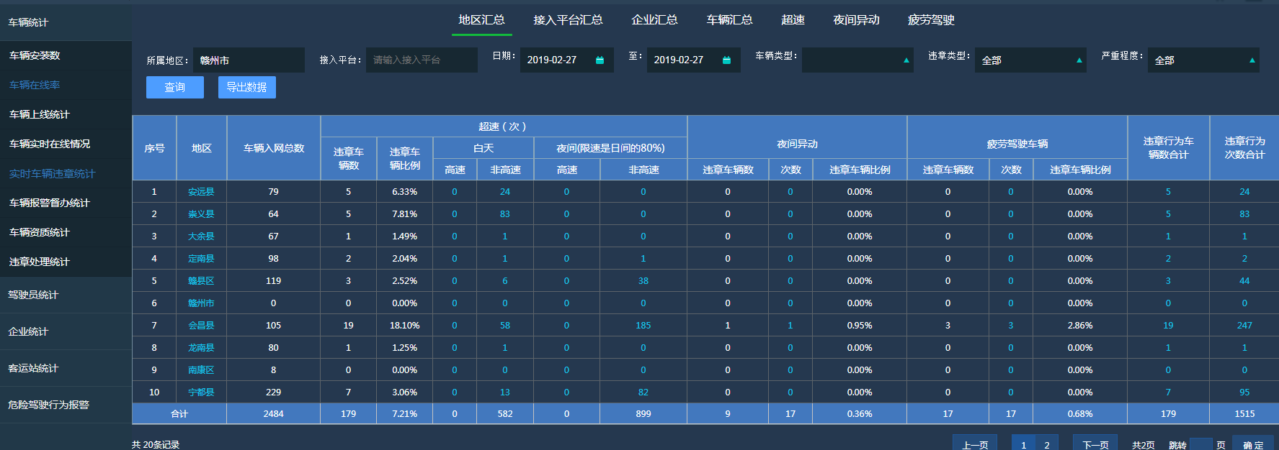

### 3.7.4车辆报警督办统计

记录由实时警情中的违章督办情况的汇总以及督办明细，并支持导出。

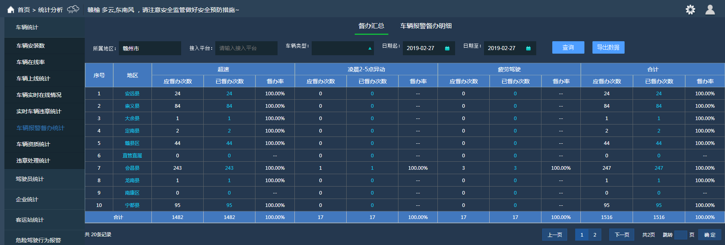

明细中可以对每条督办都进行备注，方便管理。

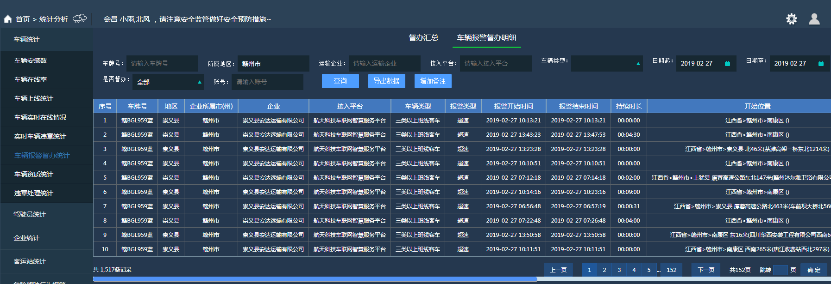

### 3.7.5违章处理统计

记录车辆的违章推送至公众号之后，工作人员的处理情况的汇总以及处理明细，并支持导出。

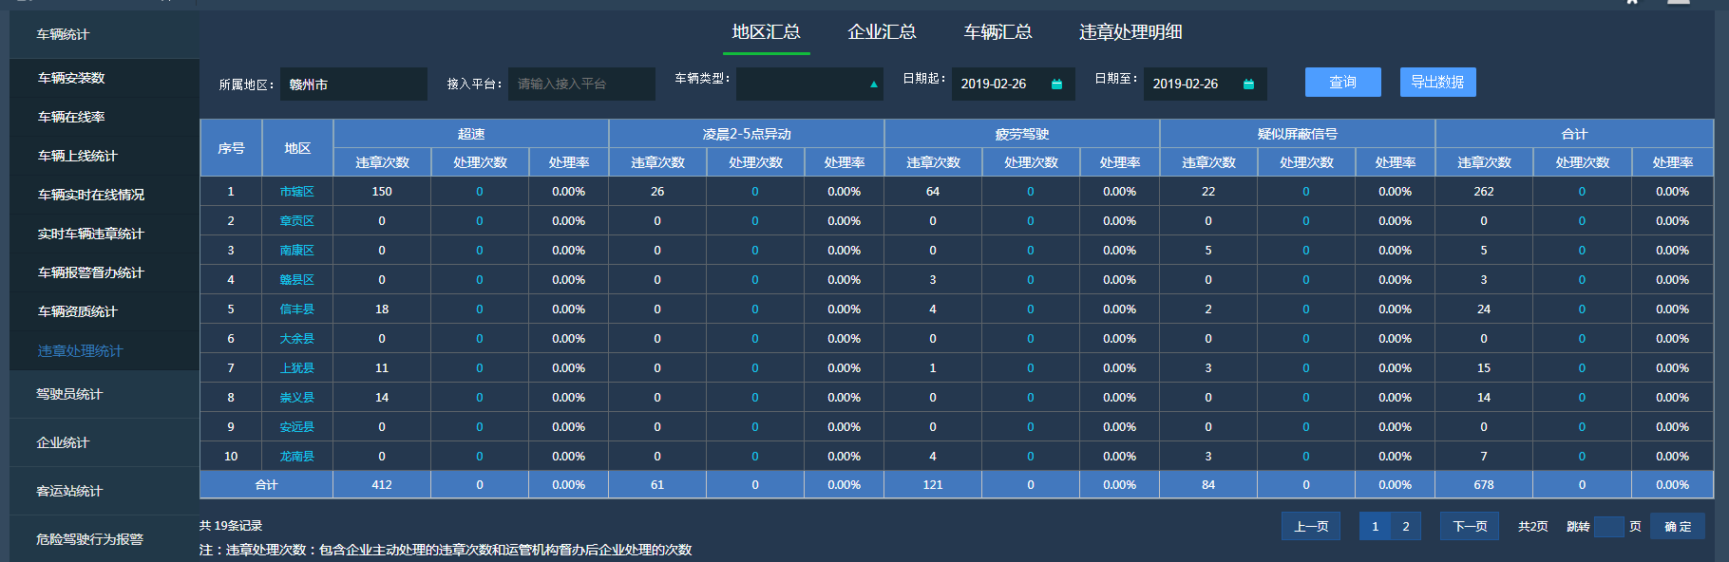

### 3.7.6危险驾驶行为报警

危险驾驶行为报警可以记录驾驶员在驾驶车辆过程中进行的一系列违规操作，如：抽烟，打电话，玩手机等。点击查看视频可以看到判定为违规时间段的驾驶员视频记录。

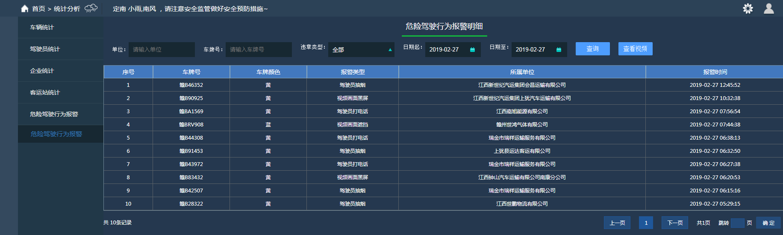

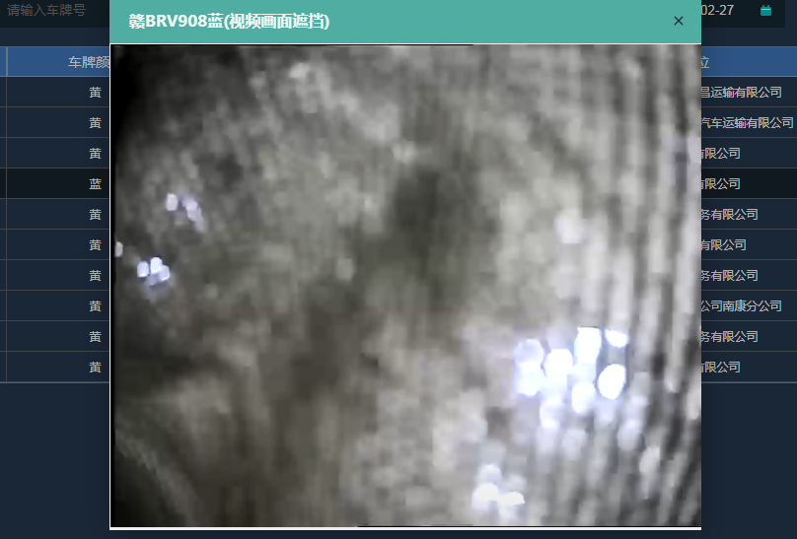

## 3.8基本信息

### 3.8.1车辆管理

车辆基本信息页面如下图所示，查询条件包括车牌号、所属地区、企业、接入平台、车辆类型、是否安装GPS、状态。这些查询条件可以根据用户需求任意组合，比如，查询某个企业未安装GPS的且正在营运的三类以上班线客运车辆。

车辆基本信息管理包含多条件查询、同步数据和导出数据功能，不含新增、修改、删除功能。市级监管平台的车辆基本信息来源于运政信息系统，运政信息系统才具备对车辆的新增、修改、删除等操作权限。

点击“查询”按钮可查询单位下的所有营运车辆；

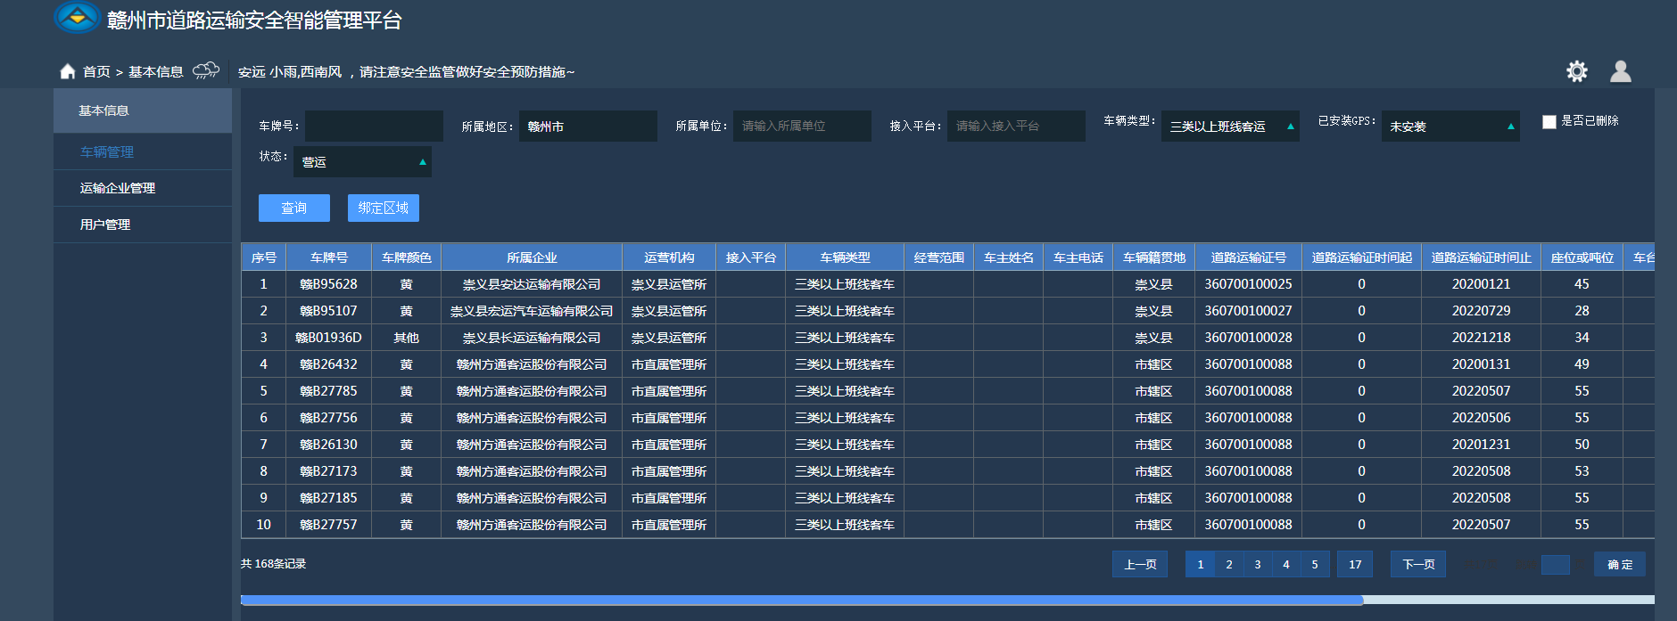

### 3.8.2运输企业管理

运输企业管理的操作与车辆管理类似，参见上一节。

运输企业基本信息页面如下图所示，查询条件包括企业、经营许可证号。运输企业管理包含多条件查询、同步数据和导出数据功能。

点击“查询”按钮可查询管辖范围内所有运输企业；

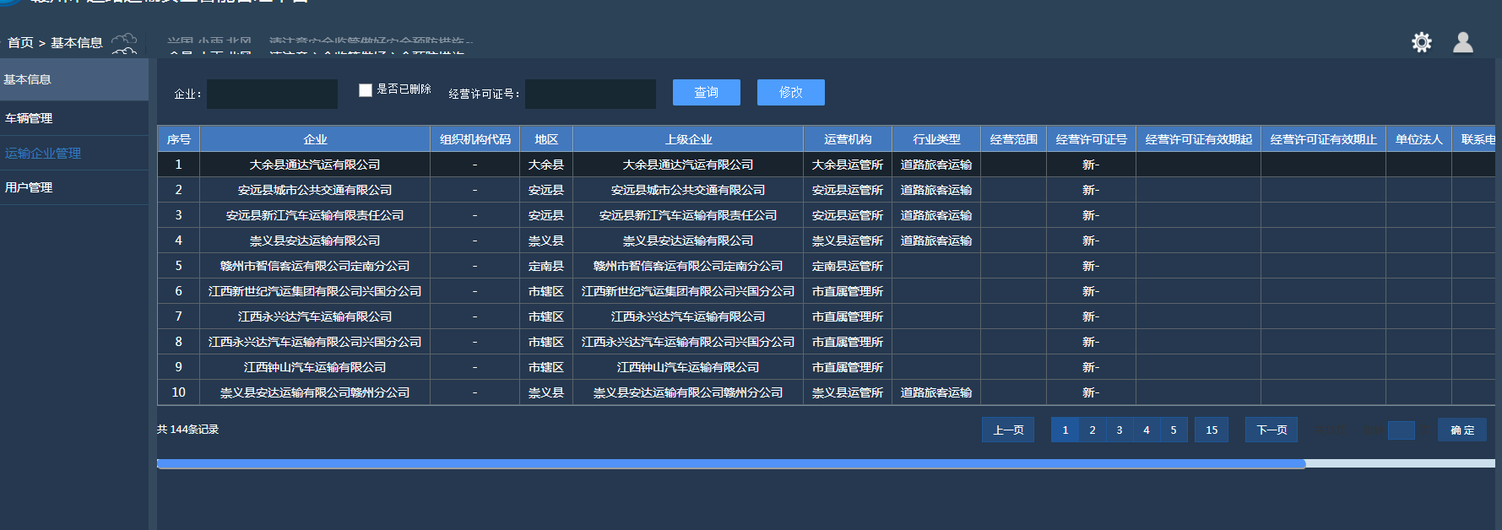

### 3.8.3用户管理

用户管理功能包括用户查询、增加、修改、删除、初始化密码、角色配置。

1. 点击“查询”，可以查询单位下的所有账号；
2. 点击“增加”可以为其他操作人员分配新的账号；
3. 鼠标选定列表中的账号，再点击“修改”可以对选定账号的基础资料进行修改；
4. 如有不需要的账号，可以在列表中选定该账号，点击“删除”，可以删除选定的账号；
5. 如忘记了某账号的密码，可以在列表中选定该账号，点击“初始化密码”，可以将选定的账号密码恢复初始密码；
6. 新增用户账号后，选定列表中的账号，点击“角色配置”，可为该用户配置角色权限；

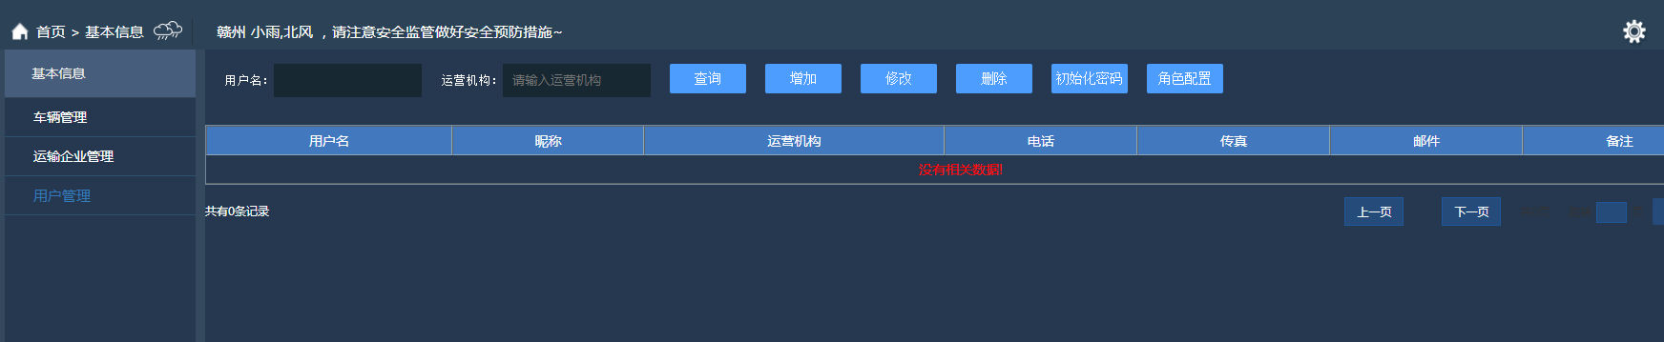

## 3.9平台监管

接入平台监管指行业对提供数据接入服务的接入平台的监管，杜绝服务商技术水平的原因造成上传到市级监管平台的数据遗漏、数据质量差。

1. 点击首页接入平台监管模块，可进入二级接入平台监管页面；
2. 二级接入平台监管页面，监管内容及功能包括：接入平台链接情况、接入平台报警与定位、接入平台基本信息、接入平台定位数据、接入平台数据传输质量。

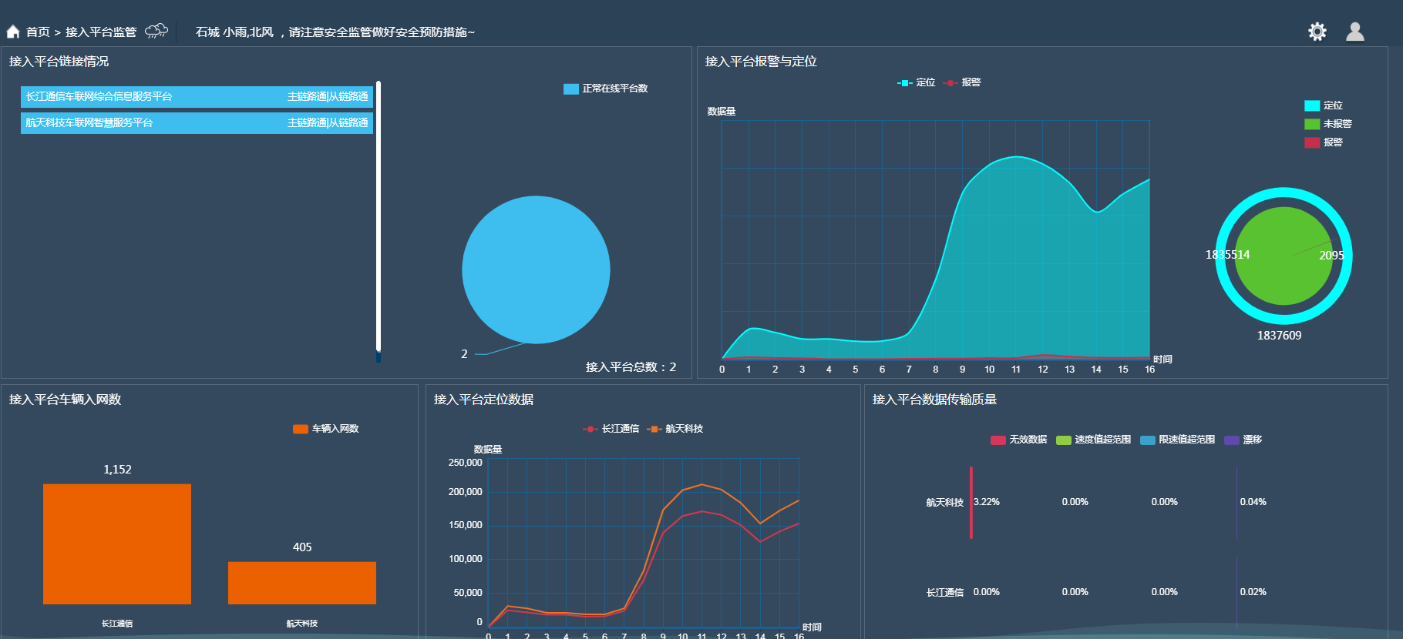

## 3.10修改密码

首页右上角的修改密码功能可以修改当前登录用户的密码。

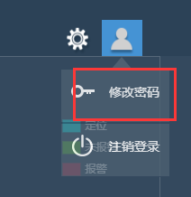

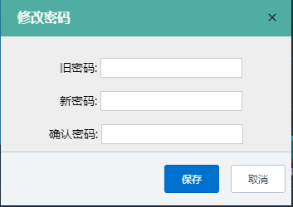

## 3.11注销登录

首页右上角注销登录点击之后即可退出登录返回登录页面。

